Ich erforsche

Licht
und
Schatten

Forscherheft von ___________________
 | Die Schildbürger bauen ein Rathaus | P. 1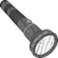

Lichtquellen

 | Welche Wege geht das Licht? | P. 2
Materialliste
Du brauchst:
1 | Taschenlampe
1 | Schere
2 | Stücke Pappe (z.B. von einer Müslischachtel)
- Knicke die Pappe in der Mitte und schneide eine Zickzack-Form in den Knick.
- Leuchte mit der Lampe auf die Pappe.

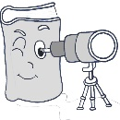
Was siehst du auf der Wand?
Wo siehst du Licht? Zeichne es genau ein.

Wand

Pappe

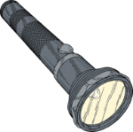
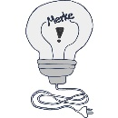
___________________________________________________________________________________________________________________________________________
_

 | Wo geht das Licht hindurch? | P. 3
Materialliste
Du brauchst:
1 | Taschenlampe
1 | Stück dunkle Pappe
1 | Stück helle Pappe
1 | durchsichtiges Glas
Halte nacheinander
- die dunkle Pappe,
- die helle Pappe
- das durchsichtige Glas in das Licht.
Was siehst du auf der Wand?
Geht das Licht hindurch?
Was siehst du auf der Wand?
Wo siehst du Licht? Zeichne es genau ein.

Dunkle Pappe | Helle Pappe | Durchsichtiges Glas
Das Licht _________  _______________ | Das Licht _________  _______________ | Das Licht _________  _______________

 | Wie entsteht ein Schatten? | P. 4
Materialliste
Du brauchst:
1 | Taschenlampe
1 | Radiergummi
1 | Stift
1 | Beliebiger Gegenstand
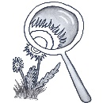
Versuche einen Schatten von dem Radiergummi hier auf diesem Blatt zu erzeugen.
Schreibe auf, was du für den Schatten brauchst, und zeichne das Schattenbild.
Mache dies auch mit dem Stift und noch einem anderen Gegenstand.

Schatten von einem Radiergummi
Für diesen Schatten brauche ich: _______________________

Schatten von einem Stift
Für diesen Schatten brauche ich: _______________________

Schatten von ________________
Für diesen Schatten brauche ich: _______________________

 | Wann ist der Schatten groß,  wann ist er klein? | P. 5
Materialliste
Du brauchst:
1 | Taschenlampe
1 | Figur, Legomännchen oder ein Klötzchen
- Halte die Figur zwischen das Licht und die Wand.
- Bewege sie näher zum Licht und wieder weiter von ihm weg.
Schau genau: Wann wird der Schatten größer und wann wir er kleiner?
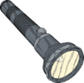
Großer Schatten
Kleiner Schatten
Zeichne, wo die Figur steht, wenn der Schatten groß ist, und wo sie steht, wenn er klein ist. Zeichne auch die Schattenbilder und das Licht.

Wand
Wand

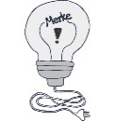
Überlege: Wann ist ein Schatten groß und wann er klein ist? Schreibe es hier auf.

______________________________________________________________________________________________________________________________________________________________________
_

